Το χρώμα στη Μόδα
Το χρώμα είναι μέρος της ψυχολογικής και βιολογικής μας κληρονομιάς, γι' αυτό πολλές φορές αντιδρούμε στο χρώμα με συγκεκριμένο τρόπο. Για παράδειγμα νομίζουμε ότι το κόκκινο είναι ζεστό και το μπλε ψυχρό και αυτές είναι παγκόσμιες αντιδράσεις.
Αλλά το χρώμα είναι επίσης και πολύ προσωπικό, εφόσον κάθε άτομο έχει την δική του προσωπικότητα και οι δικές του προτιμήσεις διαφέρουν.
Το χρώμα μπορεί επίσης να επηρεάζεται από την κουλτούρα και τις κοινωνικές τάσεις. Το χρώμα διαφέρει ανάμεσα σε διαφορετικές κουλτούρες και ανάμεσα σε χρονικές περιόδους.
Γι' αυτούς τους λόγους η επιλογή ενός χρώματος στην μόδα είναι κριτήριο για την εμπορικότητα του προϊόντος και πρέπει να ληφθεί σοβαρά υπόψη κατά την σχεδίαση και την επιλογή των υφασμάτων.
Στοιχεία του σχεδιασμού
Στη δημιουργία ενός σχεδίου ένα από τα συστατικά που αλληλεπιδρούν είναι το καλλιτεχνικό στοιχείο.
Τα στοιχεία και οι αρχές του σχεδιασμού είναι ευέλικτα και θα πρέπει να ερμηνεύονται στο πλαίσιο της τρέχουσας μόδας. Ένα σχέδιο μπορεί να οριστεί ως μια ρύθμιση των γραμμών, το σχήμα, τα χρώματα και την υφή που δημιουργούν μια οπτική εικόνα. Οι αρχές του σχεδιασμού είναι τα ποσοστά που διέπουν το πώς συνδυάζονται αυτά τα στοιχεία. Τα στοιχεία είναι λοιπόν οι πρώτες ύλες που πρέπει να συνδυάζονται επιτυχώς.
Στη συνέχεια παρουσιάζονται τα διάφορα στοιχεία του σχεδιασμού:
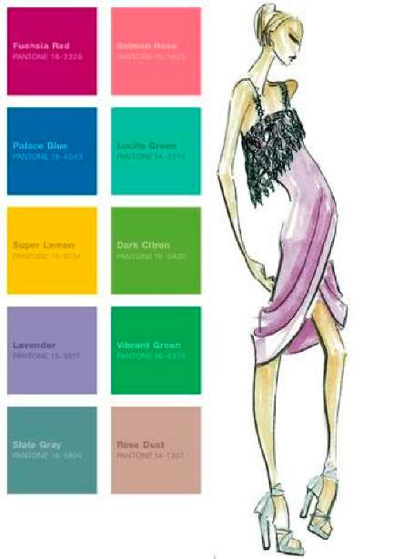
- Γραμμή
- Μορφή
- Σχήμα
- Υφή
- Χρώμα

Τα στοιχεία αυτά θεωρούνται ως "πλαστικές ύλες" στη γλώσσα της τέχνης, επειδή μπορεί να διαχειρίζονται ή να οργανώνονται από το σχεδιαστή για την δημιουργία της επιθυμητής ψευδαίσθησης.

Γραμμή
Παρέχει τις οπτικές διαστάσεις του μήκους και πλάτους. Όταν γραμμές συνδυαστούν, το διάστημα είναι κλειστό και ορίζονται μορφές και σχήματα. Οι γραμμές αυτές προσφέρουν στα μάτια το όραμα του πως είναι φορεμένο ένα αντικείμενο ή ρούχο. Η διάταξη των γραμμών στο σχεδιασμό ενδυμάτων μπορεί να δείξει το ρούχο βαρύτερο ή ελαφρύτερο από ότι είναι.
- Οριζόντια γραμμή
- Κάθετη γραμμή
- Λοξή γραμμή
- Διαγώνια γραμμή.
- Καμπύλη γραμμή, κλπ.

